PP-TEMPORADA INVERNAL-2022, Revisión 0
Última actualización: | 01/10/2022
Área responsable de elaboración y actualización: | Dirección General de Protección Civil  Dirección de Coordinación Municipal

Programa Preventivo:
Temporada Invernal 2022

Nevado de Toluca, Estado de México

Contenido

1. Introducción 4
2. Antecedentes 5
3. Objetivos 5
4. Marco Legal 6
5. Sistema Estatal de Protección Civil 6
5.1. Consejo Estatal de Protección Civil 7
5.2. Comité Estatal de Emergencias 10
6. Acciones del Programa Preventivo 11
6.1. Gestión Integral del Riesgo 11
6.1.2. Previsión 13
6.1.3. Prevención 14
6.1.4. Mitigación 16
6.1.5. Preparación 16
6.1.6. Auxilio 18
6.1.7. Recuperación y reconstrucción 21
6.2. Continuidad de Operaciones del Sistema Estatal de Protección Civil 21
6.3. Capacitación y Difusión 22
6.4. Políticas transversales 23
6.4.1. Igualdad de género 23
6.4.2. Grupos en situación de discriminación 24
7. Manejo de la emergencia 27
7.1. Alertamiento 27
7.2. Centro de operaciones de emergencia 28
7.3. Coordinación y manejo de la emergencia 29
7.4. Evaluación de daños y análisis de necesidades 30
7.5. Seguridad 31
7.6. Búsqueda, salvamento y rescate 31
7.7. Servicios estratégicos y equipamiento 31
7.8. Salud 32
7.9. Aprovisionamiento 32
7.10. Comunicación social de la emergencia 33
8. Vuelta a la normalidad y reconstrucción 35
9. Directorio de contacto de la Coordinación General de Protección Civil y Gestión Integral del Riesgo 36

1. Introducción

Un frente frío es la parte delantera de una masa de aire polar, la cual provoca un descenso en la temperatura en la zona por donde pasa, este se forma cuando una masa de aire frío choca con una masa de aire caliente, pues al ser más denso, el aire frío se mete como una cuña debajo del aire caliente, lo que genera movimiento y provoca inestabilidad en la atmósfera de esa zona.

Durante este fenómeno se presentan descensos de temperatura, heladas, vientos intensos, fuerte oleaje, abundante nubosidad y lloviznas.

El Estado de México tiene importantes elevaciones como los volcanes Popocatépetl (5500 m), Iztaccíhuatl (5220 m), Xinantecátl (4680 m) y los cerros Tláloc (4120 m), Telapón (4060 m) y Jocotitlán (3910 m), por lo que, en esta temporada invernal, son zonas más vulnerables ante este fenómeno hidrometeorológico.
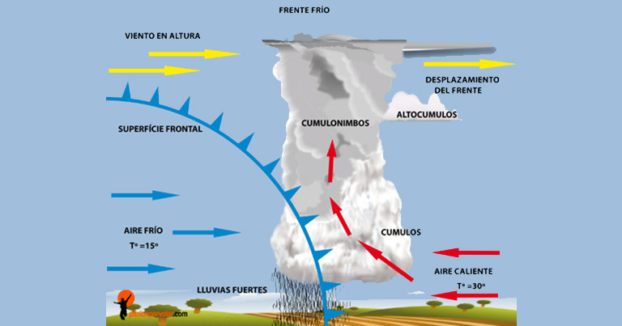

2. Antecedentes

Durante el invierno, bajan las masas de aire marítimo polar y dan lugar a las tormentas invernales, que ocasionan fuertes nevadas y vientos de hasta 80 km/h en el noroeste y norte del país. En esta época también se observan nieblas y neblinas, que pueden disminuir la visibilidad en caminos, carreteras, ciudades y aeropuertos.

Climatológicamente entre los estados con mayores descensos de temperatura se encuentra el Estado de México debido a que durante este período, las masas de aire frío provenientes de Canadá y Estados Unidos de América se desplazan a México y provocan descenso de temperatura y heladas en el norte y el centro del país, mientras que en el litoral del Golfo de México ocasionan “Intensos Vientos” del norte y oleaje elevado, lo que se conoce como “Norte”.

Cuando las masas de aire frío interactúan con humedad, provocan nevadas en las partes altas del noroeste, norte, noreste y centro del país, así como en el Estado de México, entre otros estados.

3. Objetivos

GENERAL

Salvaguardar a la población expuesta a los escenarios asociados con la temporada invernal (bajas temperaturas, lluvias, granizadas, vientos fuertes, tormentas invernales, heladas y nevadas), mediante el diseño e instrumentación de medidas preventivas, de auxilio y de recuperación en coordinación con los tres niveles de gobierno.

ESPECÍFICOS

- Impulsar la cultura de la protección civil, promoviendo el desarrollo de hábitos de prevención, mitigación y auto protección de la población.
- Fortalecer los mecanismos de coordinación y concertación de los tres órdenes de gobierno, que permitan realizar las acciones previstas por el presente programa y responder a emergencias con prontitud, eficiencia y eficacia.
- Promover la solidaridad y corresponsabilidad social, así como la coadyuvancia en la instrumentación de acciones de auto cuidado y auto preparación.
- Fortificar los mecanismos de coordinación y coparticipación de población y gobierno.

4. Marco Legal

Legislación Federal:

- Constitución Política de los Estados Unidos Mexicanos
- Ley Federal para Prevenir la Discriminación
- Ley Federal de Salud
- Ley General de Protección Civil
- Ley General para la Igualdad entre Mujeres y Hombres
- Ley Orgánica de la Administración Pública Federal
- Ley de Caminos, Puentes y Autotransporte Federal
- Reglamento de la Ley General de Protección Civil
- Norma Oficial Mexicana NOM-008-SEGOB-2015. Personas con discapacidad. Acciones de prevención y condiciones de seguridad en materia de protección civil en situación de emergencia o desastre
- Manual de Organización y Operación del Sistema Nacional de Protección Civil.

Legislación Estatal:

- Constitución Política del Estado Libre y Soberano de México
- Ley de Acceso de las Mujeres a una Vida Libre de Violencia del Estado de México
- Ley de Igualdad de Trato y Oportunidades entre Mujeres y Hombres del Estado de México
- Ley Orgánica de la Administración Pública del Estado de México
- Ley Orgánica Municipal del Estado de México
- Ley para Prevenir, Combatir y Eliminar Actos de Discriminación en el Estado de México
- Código Administrativo del Estado de México
- Reglamento del Libro Sexto del Código Administrativo del Estado de México
- Plan de Desarrollo del Estado de México 2017-2023
- Reglamento Interior de la Secretaría General de Gobierno
- Manual General de Organización de la Secretaría General de Gobierno

5. Sistema Estatal de Protección Civil

Los sistemas de protección civil se constituyen por el conjunto de órganos, instrumentos, métodos y procedimientos que establecen las dependencias, organismos y entidades del sector público estatal o municipal, según corresponda, con la participación de los sectores social y privado, para la ejecución coordinada de acciones de protección civil.

En este contexto, el Sistema Estatal de Protección Civil del Estado de México se integra de la siguiente manera (Figura 1):

- El Gobernador del Estado.

- El Consejo Estatal de Protección Civil.

- El Comité Estatal de Emergencias.

- El Secretario General de Gobierno.

- Los Presidentes Municipales.

- El Coordinador General de Protección Civil y Gestión Integral del Riesgo del Estado de México.

- Los Sistemas y Consejos Municipales de Protección Civil.

- La representación de los sectores social y privado, de las instituciones educativas, grupos voluntarios y expertos en diferentes áreas relacionadas con la protección civil.

5.1. Consejo Estatal de Protección Civil

El Consejo Estatal de Protección Civil es un órgano de consulta y de coordinación del Gobierno del Estado para convocar, concertar, inducir e integrar las actividades de los participantes e interesados en la materia, a fin de garantizar el cumplimiento del objeto del Sistema Estatal de Protección Civil.

El Consejo Estatal de Protección Civil se conforma por: (Figura 2)

- El Gobernador del Estado, quien lo presidirá y será suplido en su ausencia por el servidor público que él designe.

- El Secretario General de Gobierno, quien fungirá como secretario ejecutivo.

- El Coordinador General de Protección Civil y Gestión Integral del Riesgo, quien fungirá como Secretario Técnico.

- Investigadores, expertos técnicos y científicos de diversas áreas de protección civil que invite o designe el Presidente del Consejo Estatal.
Figura 1. Estructura organizacional del Sistema Estatal de Protección Civil
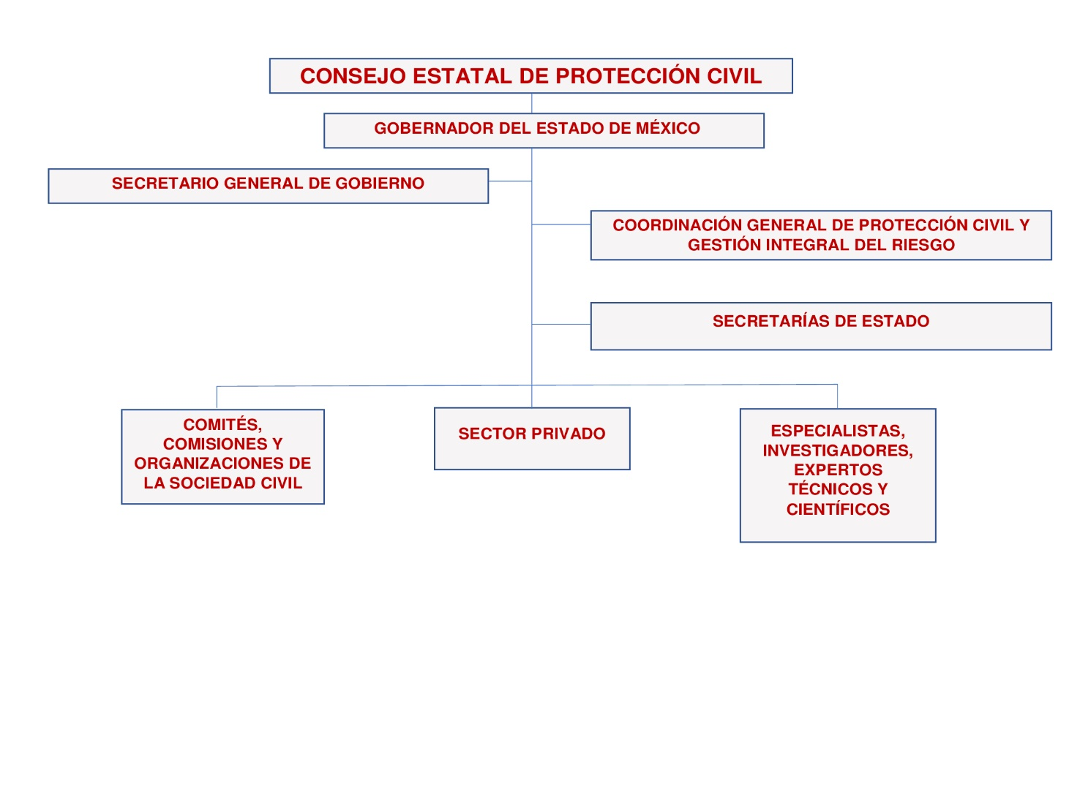

Figura 2. Estructura organizacional del Consejo Estatal de Protección Civil

5.2. Comité Estatal de Emergencias

El Comité Estatal de Emergencias es el mecanismo de coordinación de las acciones de las dependencias del Gobierno del Estado de México, en corresponsabilidad con los Gobiernos Municipales y dependencias del Gobierno Federal y con el apoyo de instituciones de los sectores privado y social, en situaciones de emergencia y desastre ocasionadas por fenómenos perturbadores de origen hidrometeológico.

Su objetivo es proteger la integridad física de la población mexiquense, así como mitigar los efectos negativos de los fenómenos perturbadores, apoyando al restablecimiento de los servicios vitales y la continuidad de operaciones.

El Comité Estatal de Emergencias se activa ante la ocurrencia de un fenómeno perturbador de origen hidrometerológico, que rebase la capacidad de respuesta operativa y/o financiera para brindar acciones de auxilio de uno o más municipios, por lo que el Comité operará para brindar asistencia, con el objetivo de responder de manera inmediata y oportuna ante las necesidades urgentes de la población damnificada y afectada, así como ejecutar acciones, autorizar y aplicar recursos para mitigar las consecuencias producidas por la ocurrencia de una emergencia o desastre. (Figura 3)

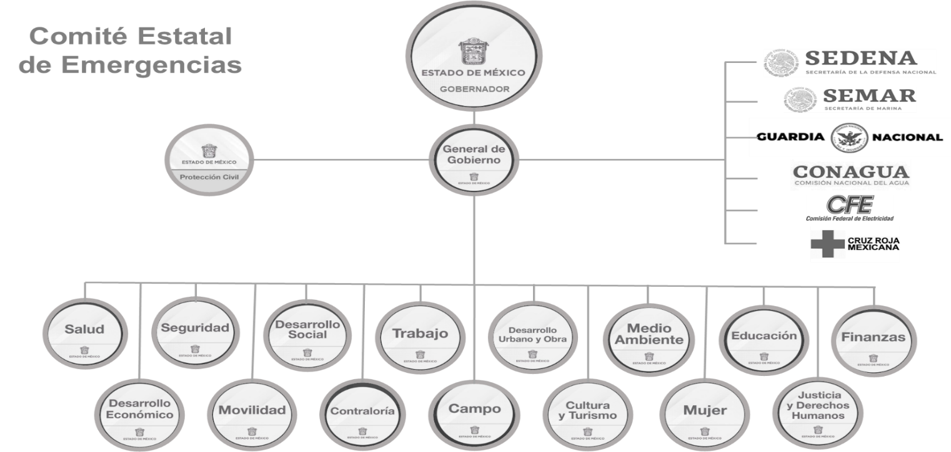

Figura 3. Estructura organizacional del Comité Estatal de Emergencias

6. Acciones del Programa Preventivo

6.1. Gestión Integral del Riesgo

Es el conjunto de acciones encaminadas a la identificación, análisis, evaluación, control y reducción de los riesgos, considerándolos por su origen multifactorial y en un proceso permanente de construcción, que involucra a los tres niveles de gobierno, así como a los sectores de la sociedad, lo que facilita la realización de acciones dirigidas a la creación e implementación de políticas públicas, estrategias y procedimientos integrados al logro de pautas de desarrollo sostenible, que permitan combatir las causas estructurales de los desastres y fortalezcan las capacidades de resiliencia o resistencia de la sociedad.

Involucra las etapas de: identificación de los riesgos y/o su proceso de formación, previsión, prevención, mitigación, preparación, auxilio, recuperación y reconstrucción.

Dichas acciones son aquellos actos o previsiones que se toman en consideración para implantar estrategias, con el fin de disminuir o mitigar los daños que pueda provocar el paso de un agente perturbador.

6.1.1. Identificación de los riesgos y/o su proceso de formación

En el marco de atribuciones que otorga el Libro Sexto del Código Administrativo del Estado de México, en su artículo 6.6. El Sistema Estatal de Protección Civil; El Consejo Estatal de Protección Civil y los Sistemas y Consejos Municipales de Protección Civil, realizarán acciones de prevención y coordinación interinstitucional.

Para esta temporada otoño invierno se espera la entrada de 51 frentes fríos a México.

Esta cifra está por encima del mayor promedio histórico que son 48, informó el Servicio Meteorológico Nacional, la Comisión Nacional Del Agua (Conagua) y la Coordinación Nacional de Protección Civil (C.N.P.C.).

Por estadística, la temporada de frentes fríos comienza en septiembre y se acaba en mayo, sin embargo, existe la posibilidad de que algunos frentes se desarrollen y presenten fuera de estos meses.

Para ser más específicos, en septiembre los sistemas invernales llegan a nuestro país por la frontera norte mientras que de noviembre al mes de abril las intensidades son de moderadas a fuertes y provocan temperaturas muy bajas.

Cuando existen sistemas invernales se mantiene estrecha colaboración entre Coordinación General de Protección Civil y Gestión Integral del Riesgo y la Coordinación Nacional de Protección Civil, así como con los Municipios que conforman al estado, con el fin de implementar oportunamente los protocolos establecidos para proteger a la población y su patrimonio.

Para septiembre de 2022 se pronostica el ingreso de 2 frentes fríos, para octubre 5, para noviembre 6 y para diciembre 8. En tanto, en enero de 2023, se estima el arribo de 9 sistemas frontales, en febrero y marzo 7, en cada mes, en abril 6 y en mayo 1. Señaló que los sistemas previstos para esta temporada superan los del periodo 2021-2022, cuando se registraron 48 de estos sistemas.

6.1.2. Previsión

El Sistema Estatal de Protección Civil; El Consejo Estatal de Protección Civil y los Sistemas y Consejos Municipales de Protección Civil, realizarán acciones de prevención y coordinación interinstitucional; antes, durante y después de la temporada invernal.

- Convocar a reunión a las dependencias involucradas en este Programa Invernal, en el marco del Consejo Estatal de Protección Civil, con el fin de tratar asuntos relacionados con la coordinación de acciones ante la presencia de frentes fríos, heladas, nevadas o masas de aire polar y granizadas en su caso. Actualizando directorios de representantes y suplentes de las diferentes tareas a realizar.
- Identificar aquellas comunidades asentadas a más de 2,700 metros sobre el nivel del mar (m.s.n.m.), cuantificando el número de familias vulnerables, así como los refugios temporales disponibles y que tengan las medidas de seguridad, higiene, salud y operación necesarias.
- Cuantificar los recursos humanos y/o materiales con que dispone el municipio, contemplando el manejo de los suministros en coordinación con el Desarrollo Integral de la Familia (DIF) municipal correspondiente.
- Establecer campañas de prevención y autoprotección en las escuelas, involucrando a las autoridades educativas de la Secretaría de Educación y de los Servicios Educativos Integrados al Estado de México (SEIEM).
- Exhortar a las autoridades de los municipios en peligro potencial por fenómenos hidrometeorológicos, para que difundan la cultura de protección civil a la población y asuma medidas de autoprotección y autocuidado, ante estos fenómenos, principalmente a las personas que viven a poca distancia de los volcanes y zonas susceptibles en temporada invernal.
- Definir criterios y estrategias en materia de comunicación, entre las dependencias que integran el Consejo Municipal de Protección Civil y el Centro Estatal de Operaciones, empleando los sistemas de comunicación del gobierno del estado, a través de los Centros Regionales de Protección Civil ubicados en Amecameca, Tultepec, Valle de Chalco, Naucalpan, Tenancingo y Toluca; así como autoridades que lo requieran, logrando una amplia cobertura que permita atender a la población de manera eficiente.
- Establecer acciones de salud pública de carácter preventivo en coordinación con la Secretaría de Salud (ISEM), El Instituto de Seguridad Social del Estado de México y Municipios (ISSEMyM) y la Secretaría de Salud del Gobierno Federal, (Instituto Mexicano del Seguro Social, IMSS y el Instituto de Seguridad y Servicios Sociales de los Trabajadores del Estado, ISSSTE), canalizando a personas enfermas por exposición al frío, a los hospitales, clínicas y centros de salud previamente identificados.
- Implementar acciones de vigilancia en zonas urbanas, con el apoyo de los cuerpos de seguridad pública, municipal y del Estado, a fin de realizar recorridos de inspección durante la ocurrencia de fenómenos hidrometeorológicos invernales.
- Al concluir la temporada de invierno, deberá de remitir a esta Coordinación General de Protección Civil y Gestión Integral del Riesgo, el balance y/o informe correspondiente a las actividades desarrolladas en su municipio, el cual debe de incluir, personas que fueron albergadas, avisos emitidos, asistencia médica proporcionada durante el período, entre otras.

6.1.3. Prevención

- Estar pendiente de la información meteorológica sobre las temperaturas y comunicados correspondientes de las autoridades (Servicio Meteorológico Nacional, Conagua, Protección Civil, Secretaría de Salud) que se transmitan por los medios oficiales de difusión.
- Prestar especial atención a niñas, niños, personas mayores, enfermos, personas en situación de calle y personas con discapacidad.
- Procurar fomentar entre la familia y la comunidad las medidas de autoprotección como: Vestir ropa gruesa (chamarra, abrigo, bufanda, guantes y calzado cerrado).
- Abrigarse perfectamente usando la “técnica de cebolla, que permite que el aire circule libremente alrededor de su cuerpo, manteniéndose seco y atrapado en el calor. (proteger rostro, cabeza, manos y orejas).Evite las prendas ajustadas.
- Al salir de un lugar caliente, cubrir boca y nariz para evitar aspirar el aire frío, ya que los cambios bruscos de temperatura pueden afectar el sistema respiratorio, no utilizar doble media o calcetín ya que esto bloquea la circulación; en su caso utilizar calcetines de lana.
- Alimentarse sanamente en invierno, procurando ingerir una mayor cantidad de calorías, vitaminas “A y C”, líquidos (de preferencia tibios), frutas y nueces, manteniendo sus horarios de alimentación.
- Solicitar información a la Unidad de Protección Civil de su localidad, sobre la ubicación de los albergues temporales, cocinas comunitarias, sitios de distribución de material de abrigo y de víveres, así como los planes de acción y prevenir daños.
- Asegúrese que los niños menores de 5 años y adultos mayores de 65 años estén vacunados contra la influenza estacional.
- En zonas frías, tener disponibles mantas, cobijas y acondicionar su casa con chimeneas y/o calefactores.
- Tenga a la mano: Agua, alimentos y productos de aseo personal, combustible suficiente para la calefacción, reserva de los medicamentos que utilice regularmente la familia, botiquín de primeros auxilios, radio y pilas nuevas.
- En días extremadamente fríos y/o con vientos fuertes limitar la cantidad de tiempo al aire libre ya que las exposiciones prolongadas pueden producir una disminución de la temperatura del cuerpo por debajo de lo normal (hipotermia) y en casos extremos, congelación.
- Aplicarse bloqueadores solares para protegerse de la radiación solar.
- Usar protectores labiales y cremas hidratantes para la piel y evitar resequedad por la presencia de ambiente frío y seco.
- Para personas de edad avanzada y enfermos del corazón no es conveniente salir a la calle, porque el frío aumenta la frecuencia de ataques cardiacos.
- Mantener una ventilación adecuada; en caso de usar algún calefactor, horno o chimenea, para evitar intoxicaciones por monóxido de carbono; no encender anafres o braseros dentro de lugares cerrados; cuidar que las niñas y los niños no se acerque para evitar accidentes.
- En caso de presentarse cualquier enfermedad respiratoria, acuda al Centro de Salud u Hospital más cercano a su domicilio. NO SE AUTOMEDIQUE.
- Permanecer resguardado en el interior de su casa y procurar salir solamente en caso necesario.
- Si usted vive en casas con techos o paredes delgadas es conveniente acudir a los refugios temporales cuando se avise de un frío intenso.
- Beber líquidos tibios en cantidades suficientes.
- Si desciende mucho la temperatura y especialmente si hay viento, procure quedarse en un lugar bajo techo.
- Vigile la temperatura de los cuartos de los bebés y los adultos mayores. Los bebés pierden calor más rápido que los adultos.
- Incluir alimentos ricos en vitaminas y grasa, a fin de incrementar la resistencia al frío.
- Si tiene bebés, disponga de comida en frasco y formulas alimenticias.
- Evite caminar sobre hielo, sobre todo el que exista en banquetas, escaleras y caminos.
- Usar suficientes cobijas durante la noche y madrugada cuando es más baja la temperatura.
- Mantener las cortinas o persianas abiertas durante el día para permitir el ingreso de los rayos solares y cerrarlas al atardecer para conservar el calor.
- Si va a estar fuera del hogar asegúrese de: Apagar la chimenea, braseros, calentadores u hornillos de petróleo o gas, así como aparatos eléctricos.
- Proteger y cobijar a niños y adultos mayores.
- Atender cualquier enfermedad respiratoria. Si padece del corazón o de los pulmones, acuda al médico o centro de salud más cercano.
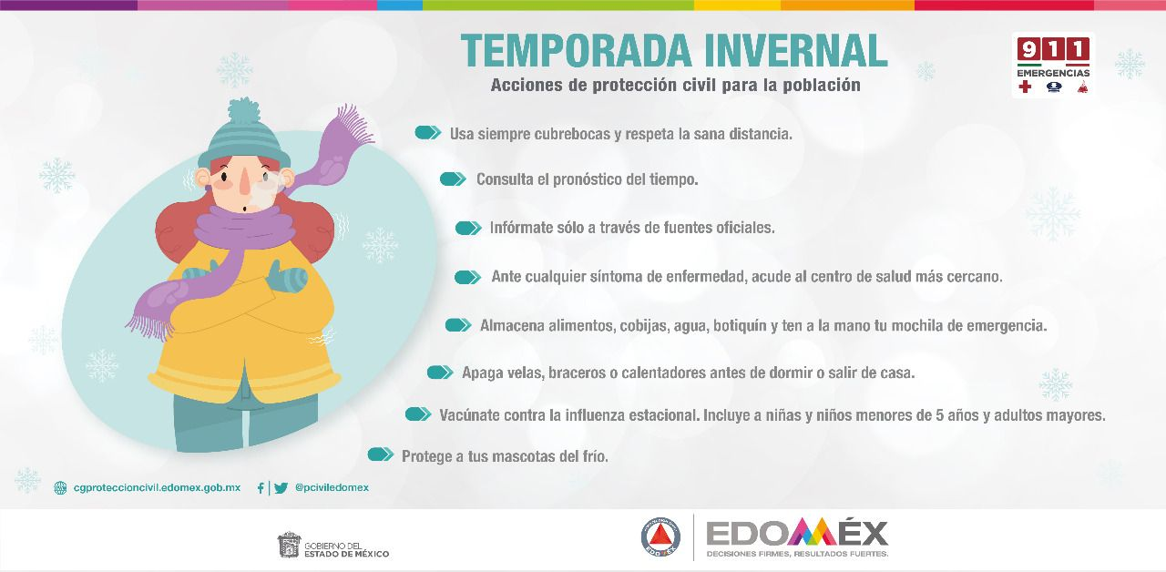

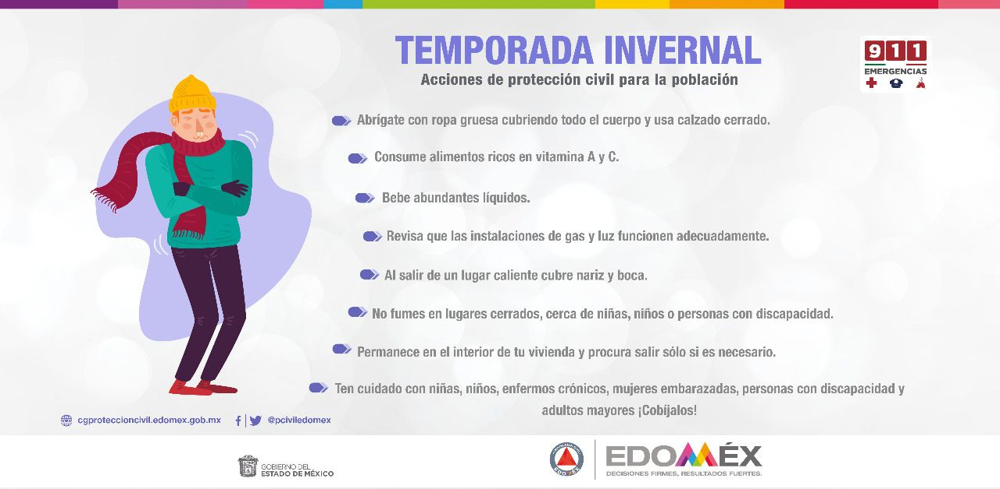
línea de qLa línea de

6.1.4. Mitigación

Es la base para moderar los desastres ocasionados por los diferentes fenómenos perturbadores, se difunden por diversos medios de comunicación, recomendaciones concretas de ¿qué hacer? y ¿cómo actuar? ante la presencia de alguno.

- Contar con un plan familiar con las actividades que los miembros de una familia deben realizar antes, durante y después de que se presente una situación de emergencia; considerando las medidas preventivas y los conocimientos necesarios para actuar de manera organizada.

6.1.5. Preparación

RECOMENDACIONES A LA POBLACIÓN PARA EL ASCENSO AL NEVADO DE TOLUCA O VOLCÁN XINANTÉCATL.

El volcán Xinantecátl alcanza una elevación de 4680 msnm, por lo que es la cuarta formación más alta de México, pertenece al Parque Nacional de los Venados y al Parque Nacional Nevado de Toluca, que comprende todo el Valle de Toluca y el de Tenango, así como los municipios de Zinacantepec, Calimaya, Tenancingo, Toluca, Tenango del Valle, Villa Guerrero, Coatepec Harinas y Temascaltepec.

El volcán está activo sísmicamente, la temperatura media anual es de -4 °C a 12 °C. En las faldas del volcán el clima es templado y muy lluvioso en verano, fresco y muy frío en invierno; en la cumbre, fresco y frío en verano, polar de alta montaña en invierno o cuando está nevado. Actualmente no se puede acceder al cráter en auto, solo hasta "la pluma"; debido a las medidas de seguridad necesarias dadas en el terreno, por lo que se deben seguir las indicaciones.

PREVIO AL ASCENSO

- Llevar ropa térmica e impermeable, lentes para sol, usar bloqueador solar (aunque se vea nublado), gorra y guantes.
- Llevar zapatos adecuados para caminar en montaña y de preferencia botas resistentes al agua y que tengan buena suela para evitar resbalarse.
- No consumir bebidas alcohólicas previo al ascenso ni durante la estancia en el Nevado.
- Toma en cuenta si visitas el parque, tratar de llegar muy temprano y considerar bien el tiempo para tomar precauciones, considerando que el descenso es obligatorio desde las 15.00 horas y el cierre es a las 16.00 horas.
- Revisar el clima para ese día en páginas oficiales como las de Protección Civil, Meteorológico Nacional o CONAGUA.
- Si planeas ascender hasta la cima o deseas practicar la escalada o montañismo pero nunca lo has hecho, contactar a un guía especializado en alta montaña que cuente con certificación por ejemplo de la Federación Mexicana de Deportes de Montaña y Escalada o como mínimo consultar su página oficial.
- Evita que las personas con problemas cardiacos, respiratorios e hipertensión suban al volcán, así como aquellas con síntomas de gripa o resfriado.
- No se recomienda que asciendan niños menores de 6 años, ni adultos mayores de 60, ni mujeres en estado avanzado de gestación.
- Recuerda que en caso de nevada no se permitirá el acceso con automóvil desde los puntos que la autoridad evalúe como seguros.
- La planeación debe incluir tu preparación física toma en cuenta los cambios de presión y temperatura extremos a los que te enfrentarás, no sólo es un parque, es enfrentarte al poder de la naturaleza.
- Guarda los números de emergencia locales de los municipios cercanos: Zinacantepec, Calimaya, Tenancingo, Toluca, Tenango del Valle, Villa Guerrero, Coatepec Harinas y Temascaltepec; ten presente el número de emergencia 911.
- Contar con un botiquín de emergencia que contenga: vendas de diferentes tipos, manta térmica, algodón, tijeras para cortar ropa, agua limpia, el mismo debe viajar contigo y no quedarse en el vehículo.
- Está prohibido el acceso con mascotas, recuerda que este parque tiene como objetivo la protección de la flora y fauna propia del lugar. Evita llevar a tu perro ya que estos tampoco tienen acceso y sólo en caso de que sean mascotas guía tendrán acceso con la exhibición de su certificación correspondiente.
- Está prohibido el vuelo de drones dentro del parque, debido a la presencia de aves en peligro que mantienen el equilibrio del ecosistema.
- Nunca salgas solo. Todas las excursiones deben ser tomadas con seriedad y de preferencia no ascender más allá de lo que la mayoría del grupo considera aceptable. Es importante que alguien que no acuda a la excursión sepa el lugar a visitar, el horario y la zona donde se estará, en caso de requerir una búsqueda.
- Piensa que los cambios bruscos de temperatura son frecuentes y la radiación solar es mayor a mayor altura; lo fácil se vuelve difícil y peligroso.
- Conserva energía para el regreso, recuerda la visita termina hasta que estés en casa, no descuides los elementos de seguridad durante el descenso.
- Nunca dejes huella de tu presencia: no arrojes basura, no enciendas fogatas, no molestes a la fauna.

6.1.6. Auxilio

- Dar respuesta oportuna, adecuada y coordinada, ante una situación de emergencia generada por el impacto destructivo de fenómenos hidrometeorológicos; organizando las acciones, personas, servicios y recursos para su aplicación correspondiente.
- Informar de forma oportuna, precisa y suficiente a las dependencias responsables de llevar a cabo las acciones de respuesta, en relación con los niveles de emergencia que representan los fenómenos hidrometeorológicos y sus peligros encadenados.
- Establecer los sistemas y mecanismos para la adecuada coordinación de las dependencias, sectores y recursos que intervendrán, ante las contingencias derivadas por los impactos destructivos de los fenómenos hidrometeorológicos.
- Determinar la dimensión física y social de las afectaciones, la estimación de la pérdida de vidas humanas y bienes, así como las necesidades que deben satisfacerse y la determinación de posibles nuevos daños.

El Estado de México cuenta con centros operativos de atención a emergencias, ubicados en regiones estratégicas para dar servicio a los 125 municipios del Estado de México y se encuentran distribuidos de la siguiente manera:

Municipios que conforman cada Centro Regional:

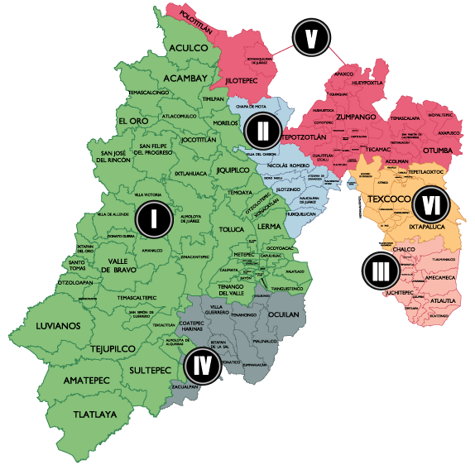

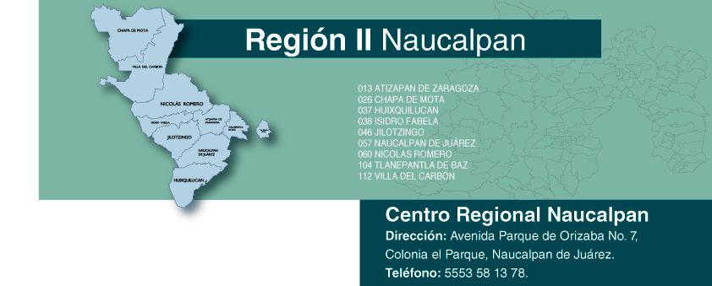
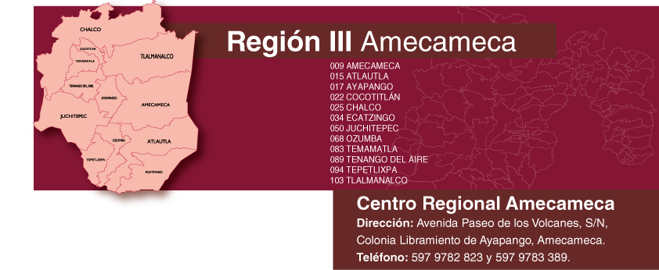
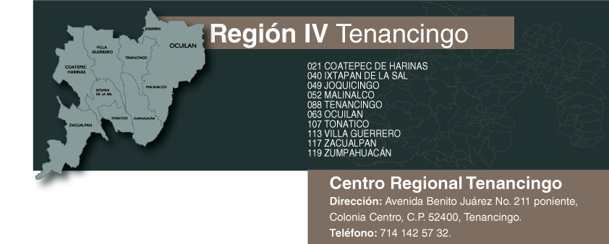

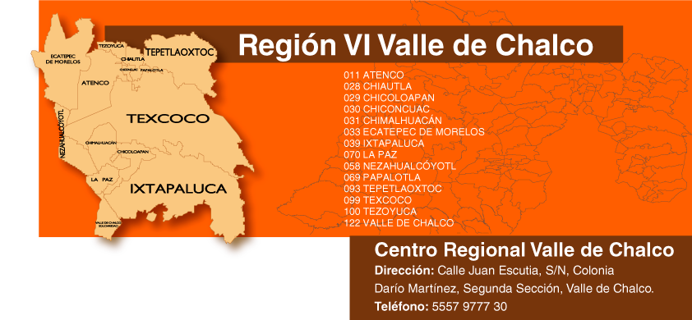
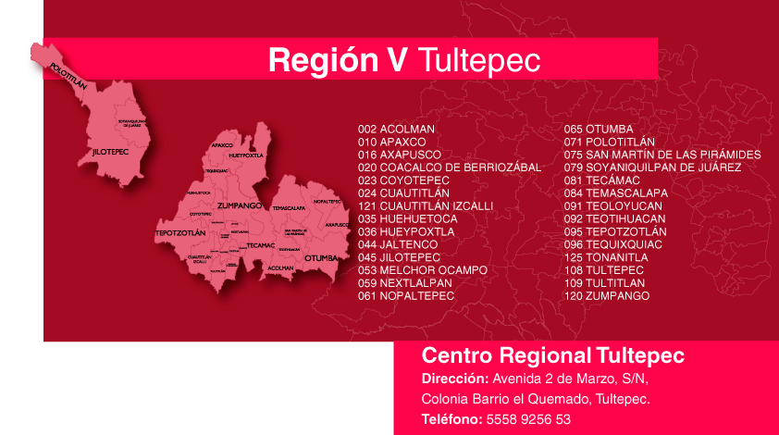

Así también, la Conagua cuenta con 21 Centros Regionales de Atención de Emergencias (CRAE´s,) distribuidos estratégicamente en el territorio nacional, los cuales funcionan como instalaciones de servicio y apoyo para contingencias, ya que en ellas se tiene equipo especializado y personal capacitado para proporcionar a la población una respuesta inmediata ante emergencias generadas por fenómenos hidrometeorológicos.

6.1.7. Recuperación y reconstrucción

- Respecto a las actividades de desastres y recuperación se dará prioridad a los grupos sociales vulnerables y de escasos recursos económicos.
- Autorizar y aplicar recursos para mitigar las consecuencias producidas por la ocurrencia de una emergencia o desastre.
- Se avisará a las diversas dependencias de atención social y de respuesta ante contingencias, mismas que involucran a los tres niveles de Gobierno; con el fin de llevar a cabo la coordinación correspondiente.

6.2. Continuidad de Operaciones del Sistema Estatal de Protección Civil

Es el proceso de planeación, documentación y actuación que garantiza que las actividades sustantivas de las instituciones públicas, privadas y sociales, afectadas por un agente perturbador, puedan recuperarse y regresar a la normalidad en un tiempo mínimo.

Se debe entender como un elemento de la continuidad de gobierno e implica garantizar que el trabajo del Sistema Estatal de Protección Civil no se vea interrumpido ante la ocurrencia de una emergencia o desastre a fin de asegurar la gobernanza y la ejecución de sus funciones esenciales.

Esta planeación debe estar contenida en un documento o serie de documentos cuyo contenido se dirija hacia la prevención, respuesta inmediata, recuperación y restauración, todas ellas avaladas por sesiones de capacitación continua.

Por lo anterior, cada dependencia e institución que forma parte del Sistema Estatal trabaja de manera independiente y en algunos casos de manera transversal, para garantizar la operación básica diaria de sus funciones críticas ante posibles interrupciones.

El Comité Estatal de Emergencias como mecanismo de coordinación, de igual forma implementa las acciones necesarias para garantizar su operación.
En la planeación de la continuidad de operaciones existen elementos mínimos a considerar:

- Identificación de funciones críticas o esenciales.
- Ubicación, establecimiento y habilitación de sedes alternas de operación.
- Línea de sucesión o cadena de mando.
- Recursos humanos indispensables para ejecutar las funciones críticas.
- Dependencias e interdependencias, internas y externas, con áreas de gobierno, instituciones de los sectores privado y social, vinculados en la ejecución de las funciones críticas.
- Recursos materiales, financieros y equipamiento mínimos para que el personal realice las funciones críticas.
- Planes de comunicación.
- Protección y respaldo de información y bases de datos.
- Activación del plan de continuidad de operaciones, que describa los pasos a seguir para detonar las actividades incluidas, así como asegurar la ejecución de las funciones esenciales.

6.3. Capacitación y Difusión

Se difunden por diversos medios de comunicación, recomendaciones concretas de ¿qué hacer? y ¿cómo actuar? ante la presencia de algún fenómeno perturbador.

- Difundir a través de los medios de comunicación disponibles, las medidas de prevención ante la inminente presencia de riesgos por fenómenos hidrometeorológicos que pudieran afectar a la población, el cual podrá incluir periódicos murales, folletos, carteles, trípticos y sistemas de sonido.

- Difundir, en los municipios a través de los medios de comunicación disponibles, las medidas de prevención, ante la presencia de fenómeno perturbador hidrometeorológico, como apoyo a las acciones que llevan a cabo las instancias de los Sistemas de Protección Civil Federal, Estatal y Municipal.

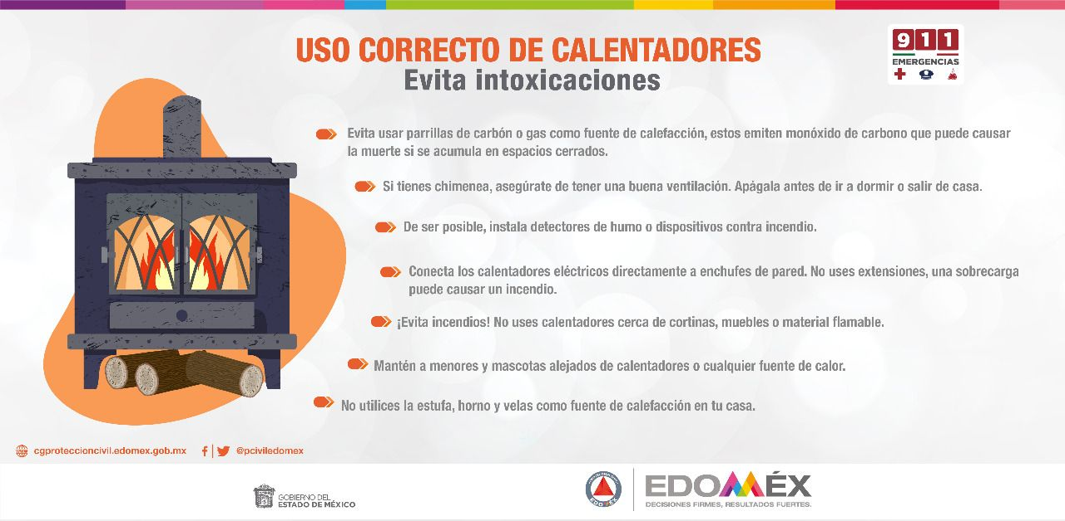

6.4. Políticas transversales

6.4.1. Igualdad de género

Como lo establece el Plan Estatal de Desarrollo 2017-2023, el Gobierno del Estado de México promueve la igualdad de género siendo una de las prioridades y una política transversal que impacta la totalidad de las políticas públicas, para ofrecer y crear igualdad de oportunidades para las mujeres, fomentando su participación en todos los ámbitos de la vida social.

Por lo anterior y con el objetivo de incluir tanto a mujeres como a hombres en el ámbito de la protección civil, se fomenta la participación equitativa de ambos en el diseño, desarrollo e implementación de los programas preventivos.

La Coordinación General de Protección Civil y Gestión Integral del Riesgo del Estado de México, está comprometida en adoptar medidas en apego a las diferentes disposiciones sobre igualdad de género, tales como:

- Inducir y conducir las labores de protección civil, con enfoque de igualdad de género en el Estado de México.
- Brindar asesoría y capacitación en la materia a mujeres y hombres.
- Registrar de manera indistinta a las mujeres y hombres que participan en eventos masivos de la materia (jornadas regionales, simulacros, cursos y campañas de difusión de información).
- Promover el enfoque de igualdad de género cuando se presenta alguna situación de emergencia o desastre, ya sea en centros de salud, refugios temporales, centros de acopio, entre otros.
- Considerar a las mujeres para que participen activamente en el proceso de alertamiento, debido a que muchas de ellas fungen como jefas de familia, al permanecer los hombres fuera de la comunidad por buscar un mejor ingreso para la familia.

6.4.2. Grupos en situación de discriminación

Se entiende por discriminación a toda forma de preferencia, distinción, exclusión, repudio, desprecio, incomprensión, rechazo o restricción que, basada en el origen étnico o nacional como el antisemitismo o cualquier otro tipo de segregación; sexo o género; edad; discapacidad; condición social o económica; condiciones de salud; embarazo; lengua; religión; opiniones; predilecciones de cualquier índole; estado civil o alguna otra que tenga por efecto impedir o anular el reconocimiento o el ejercicio de los derechos fundamentales en condiciones de equidad e igualdad de oportunidades y de trato de las personas.

También se entenderá como discriminación toda forma de xenofobias y por discriminación múltiple, a la situación específica en la que se encuentran las personas que, al ser discriminados por tener simultáneamente diversas condiciones, ven anulados o menoscabados sus derechos.

En el Estado de México está prohibida cualquier forma de discriminación que tenga por objeto impedir o anular a cualquier persona en el goce y el ejercicio de los derechos fundamentales a que se refiere el orden jurídico mexicano, así como la Ley para Prevenir, Combatir y Eliminar Actos de Discriminación en el Estado de México.

Por lo anterior, las autoridades estatales y municipales están obligadas a adoptar las medidas positivas y compensatorias que tiendan a favorecer condiciones de equidad e igualdad real de oportunidades y de trato, así como para prevenir y eliminar toda forma de discriminación de las personas.

Ante ello la Coordinación General de Protección Civil y Gestión Integral del Riesgo del Estado de México, considera acciones de gestión de riesgos que darán prioridad a los grupos en situación de vulnerabilidad, entre otras:

Cuadro 1. Acciones implementadas para priorizar la atención a grupos en situación de discriminación.

Grupos en situación de discriminación | Acciones
Personas adultas mayores | - Considerar a las casas hogar, albergues, residencias de día o cualquier otro tipo de atención, para la protección de las personas adultas mayores que residen en ellas en caso de alguna emergencia o desastre, así como en la preparación y ejecución de simulacros.
Personas con creencias religiosas diferentes | - Para el caso de los refugios temporales, respetar los horarios y espacios de las prácticas religiosas que deban seguir.
Población afrodescendiente | - Impulsar la participación de las personas afrodescendientes en las acciones de Protección Civil.
Grupos indígenas y minorías étnicas | - Implementar en los materiales de difusión, mensajes y recomendaciones, la traducción a lenguas indígenas.
Personas migrantes y refugiados | - Realizar campañas permanentes para dar información y sensibilizar a las personas migrantes que transiten por el Estado de México, sobre los riesgos a los que están expuestos.
Mujeres | - Impulsar la participación de las mujeres en las acciones de Protección Civil por ejemplo, en los Comités y Consejos.
Personas con discapacidad | - Incorporar en los procedimientos de emergencia a las personas con discapacidad.  - Considerar sistemas de alarma de acuerdo con las características del Estado o Municipio y a los diferentes tipos de discapacidad, que permitan alertar en caso de emergencia o desastre.  - Realizar simulacros con la participación de personas con discapacidad.  - Implementar los criterios necesarios para la accesibilidad a la información en las campañas de difusión de los sistemas municipales para todos los tipos de discapacidad.
Personas que viven con VIH | - Garantizar la prestación de servicios médicos a personas que viven con VIH, a su vez se respete los derechos humanos, libres de prejuicios y discriminación.
Personas que tienen una preferencia u orientación sexual diferente de la heterosexual | - Capacitar y sensibilizar a las áreas que atienden emergencias o desastres sobre el derecho a la igualdad y no discriminación para personas que tienen una preferencia u orientación sexual diferente de la heterosexual.
Niños y niñas | - Considerar a las instituciones educativas, recreativas, albergues, guarderías, para la protección de los menores que transiten en ellas en caso de alguna emergencia o desastre, así como en la preparación y ejecución de simulacros.  - Fomentar en los niños y niñas la integración en acciones de Protección Civil.  - Difundir información y sensibilizar a los menores sobre los riesgos a los que están expuestos.
Personas jóvenes | - Fomentar que las personas jóvenes sean integradas en proyectos comunitarios y acciones de Protección Civil.
Personas de escasos recursos económicos | - Contemplar albergues y refugios temporales para personas en situación de calle.  - Promover la participación de las personas de escasos recursos económicos y personas en situación de calle, en los programas de capacitación y difusión de la cultura de la Protección Civil.

7. Manejo de la emergencia

En concordancia con el artículo 21 de la Ley General de Protección Civil, en una situación de emergencia, el auxilio a la población debe constituirse en una función prioritaria de la protección civil, por lo que las instancias de coordinación deberán actuar en forma conjunta y ordenada.

Con la finalidad de iniciar las actividades de auxilio en caso de emergencia, la primera autoridad que tome conocimiento de ésta deberá proceder a la inmediata prestación de ayuda e informar tan pronto como sea posible a las instancias especializadas de protección civil.

La primera instancia de actuación especializada corresponde a las Unidades Internas de Protección Civil de cada instancia pública o privada, así como a la autoridad municipal que conozca de la situación de emergencia. Además, corresponderá en primera instancia a la Unidad Municipal de Protección Civil el ejercicio de las atribuciones de vigilancia y aplicación de medidas de seguridad.

En caso de que la emergencia o desastre supere la capacidad de respuesta del municipio, acudirá a la Coordinación General de Protección Civil y Gestión Integral del Riesgo, la cual detonará la activación del Sistema Estatal de Protección Civil, en apoyo a las autoridades municipales. Si ésta resulta insuficiente, se procederá a informar a las instancias federales correspondientes, las que actuarán de acuerdo con los programas establecidos al efecto.

7.1. Alertamiento

El alertamiento es la acción que tiene por objeto informar de manera oportuna, precisa y suficiente a las autoridades responsables de participar en las acciones de respuesta y a la población sobre la presencia o impacto de emergencia por fenómeno socio organizativo, con el fin de salvaguardar su integridad, sus bienes, la planta productiva y el medio ambiente y garantizar el funcionamiento de los servicios esenciales de la comunidad.

En el Estado de México, como en todo el país, opera el Código de Emergencias 911 a través del cual la ciudadanía puede solicitar el apoyo de la Secretaría de Salud, Secretaría de Seguridad del Estado de México, Coordinación General de Protección Civil y Gestión Integral del Riesgo, Fiscalía General de Justicia del Estado de México, Cruz Roja, Bomberos, Subdirección de Urgencias del Estado de México (SUEM), Protección Civil y Policías Municipales.

Todas las llamadas de emergencia son atendidas en los Centros de Control, Comando, Comunicación, Cómputo y Calidad, mejor conocidos como C5 de Toluca y Ecatepec, las cuales serán canalizadas de manera inmediata a las dependencias correspondientes, por lo que, en caso de fenómeno perturbador el Código de Emergencias 911 se puede constituir como el primer medio de alertamiento.

7.2. Centro de operaciones de emergencia

El centro de operaciones de emergencia se conceptualiza como la instancia responsable de promover, planear y mantener la coordinación y operación conjunta, entre las dependencias e instituciones de los tres niveles de gobierno, involucradas en la respuesta a emergencias y desastres.

En este contexto, el centro de operaciones de emergencia es donde se constituye el Comité Estatal de Emergencias y se establece físicamente en la sala de crisis de los Centros de Control, Comando, Comunicación, Cómputo y Calidad de Toluca y Ecatepec; en su caso el centro de operaciones de emergencia se podría reubicar a otra instalación con características similares a los C5 de Toluca y Ecatepec.

- C5 Toluca
Boulevard Miguel Alemán 175, Santa María Totoltepec,
C.P. 52106, Toluca
Teléfono: 72 22 75 83 00

- C5 Ecatepec
Av. Carlos Hank González 87, Potrero Chico,
C.P. 55119, Ecatepec de Morelos
Teléfono: 55 33 98 58 82

7.3. Coordinación y manejo de la emergencia

Consiste en el establecimiento de sistemas y mecanismos para la adecuada coordinación de las dependencias, entidades, organismos, sectores y recursos que intervienen en las acciones de atención durante una situación de emergencia o desastre.

El Comité Estatal de Emergencias se constituye como la instancia de coordinación y manejo de una emergencia o desastre ocasionado por un fenómeno perturbador, para la ejecución de acciones tales como:

- Resguardo y seguridad de la población.
- Aplicación de planes y programas de emergencia, de continuidad de operaciones y de gobierno.
- Evaluación de daños, necesidades y riesgos.
- Auxilio médico, protección de la vida, búsqueda y rescate.
- Vigilancia y operación de instalaciones estratégicas.
- Proceso controlado de la información de la emergencia.

En el terreno, para la atención de los diferentes escenarios de emergencia específicos que se pueden llegar a presentar, se auxilia de la aplicación de la herramienta de administración de emergencias conocida como Sistema de Comando de Incidentes (SCI), conformada por las siguientes funciones y estructura básica (Figura 4):

- Mando: Consiste en administrar, coordinar, dirigir y controlar los recursos en la escena, ya sea por competencia legal, institucional, jerárquica o técnica.

- Planificación: Prepara y divulga el Plan de Acción del Incidente (PAI), registra y lleva el control del estado de todos los recursos del incidente. Ayuda a garantizar que el personal de respuesta cuente con la información precisa y proporciona recursos como mapas y planos de los sitios.

- Operaciones: Organiza, asigna y supervisa todos los recursos tácticos o de respuesta asignados al incidente o evento. Se manejan todas las operaciones de la respuesta.

- Logística: Proporciona todos los recursos y servicios requeridos para facilitar y apoyar las actividades durante un incidente.

- Administración/Finanzas: Es responsable de todos los aspectos del análisis financiero y de costos del incidente, incluyen la negociación de los contratos y servicios, llevar el control del personal y de los equipos, documentar y procesar los reclamos de los accidentes y las lesiones que ocurran en el incidente, mantener un registro continuo de los costos asociados con el incidente y preparar el informe de gastos.

- Seguridad: Garantiza la seguridad del personal de respuesta.

- Información Pública: Divulga información y mantiene relaciones con los medios de comunicación.

- Enlace: Contacta y mantiene el enlace para los representantes de las instituciones de ayuda y cooperación; incluyendo a los organismos de primera respuesta, salud y otras organizaciones.

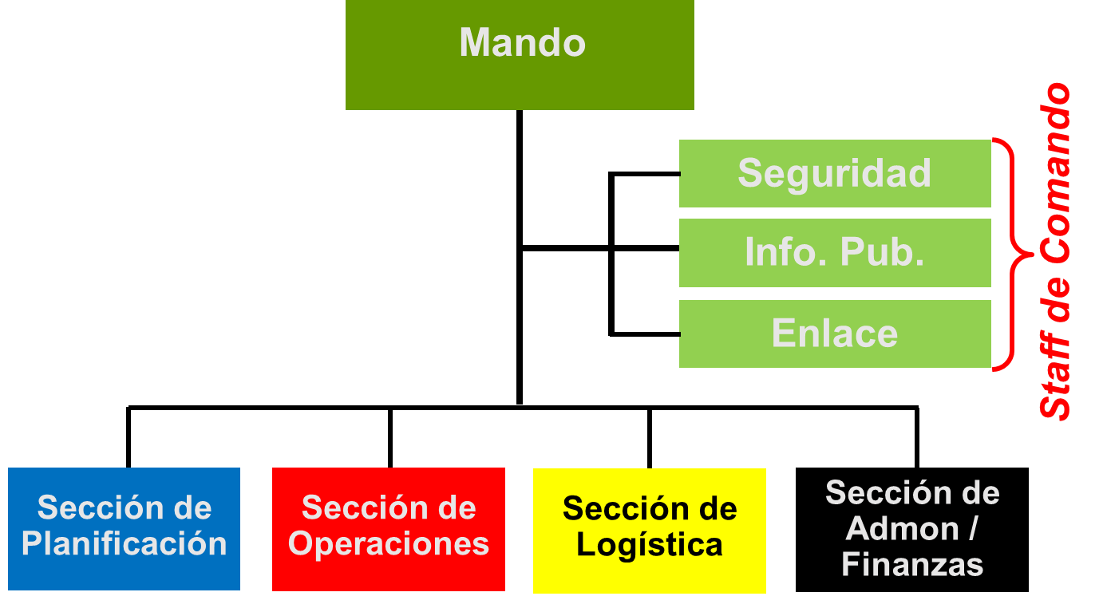
Figura 4. Estructura básica del SCI.

7.4. Evaluación de daños y análisis de necesidades

Consiste en evaluar y cuantificar los daños producidos por riesgo hidrometeorológico para determinar la dimensión física y social de las afectaciones, la estimación de la pérdida de vidas humanas y bienes, las necesidades que deben satisfacerse y la determinación de posibles y nuevos riesgos.

7.5. Seguridad

Acciones de protección a la población contra riesgos de cualquier tipo, susceptibles de afectar la vida, la paz social y bienes materiales en una situación de emergencia o desastre.

Dichas acciones se implementan a través del Sistema Estatal de Seguridad Pública y de los Sistemas Municipales de Seguridad Pública, en su caso con el apoyo del Ejercito Mexicano, la Marina y la Guardia Nacional, con la finalidad de:

- Resguardar las zonas afectadas, estableciendo señalizaciones en las zonas restringidas y/o peligrosas.

- Proporcionar seguridad y vigilancia en los puntos de concentración y centros estratégicos.

7.6. Búsqueda, salvamento y rescate

Consiste en la activación y coordinación de acciones operativas de los grupos y equipos especializados para la búsqueda, localización y rescate de aquellas personas que se encuentren en peligro.

El inventario de refugios temporales con los que cuenta cada uno de los Municipios del Estado de México, está disponible para su consulta en la página de internet de la Coordinación General de Protección Civil y Gestión Integral del Riesgo, así como en la página de CENAPRED en los hipervínculos:

http://cgproteccioncivil.edomex.gob.mx/refugios_temportales
http://www.preparados.cenapred.unam.mx/refugios_temporales

7.7. Servicios estratégicos y equipamiento

Función orientada a atender los daños causados por riesgo hidrometeorológico a los bienes de la colectividad, de importancia decisiva para su sostén y desarrollo y reorganizar los servicios, ofreciendo en su caso alternativas de prestación.

De manera conjunta y coordinada, el Sistema Estatal de Protección Civil y los Sistemas Municipales encausan sus esfuerzos en la atención a los daños en la infraestructura social y la prestación de servicios públicos, evaluando sus condiciones operativas para determinar estrategias que permitan reanudar dichos servicios a la brevedad.

Asimismo, se prevén necesidades de víveres, combustibles, refacciones, equipo de trabajo y personal operativo especializado.

7.8. Salud

Son las acciones orientadas a proporcionar los servicios médicos necesarios que permitan salvar vidas, prevenir enfermedades y mitigar epidemias ante una emergencia o desastre.

Esta función será implementada de manera conjunta por las instituciones, organismos auxiliares de la administración pública estatal y las personas físicas y morales de los sectores social y privado que conforman el Sistema Estatal de Salud, coordinados por la Secretaría de Salud, a través del Comité Estatal de Emergencias.

Durante una emergencia originada por un riesgo hidrometeorológico, es de vital importancia implementar acciones preventivas para evitar brotes epidemiológicos, por lo que además de ejecutar acciones para brindar atención médica prehospitalaria y hospitalaria a las víctimas, las labores para realizar control de vectores y sanidad se constituyen en indispensables.

7.9. Aprovisionamiento

A través del Comité Estatal de Emergencias y con base en la información recabada en las evaluaciones inicial y complementarias de daños y análisis de necesidades, se determinan los requerimientos para el aprovisionamiento oportuno y transparente de bienes, medicamentos y productos básicos que requiere la población afectada o localizada en refugios temporales, así como de los grupos participantes en las acciones de auxilio a la población.

En la implementación de esta función, la participación de los grupos voluntarios tiene un papel de suma importancia, por lo que las estrategias definidas en el marco del Comité Estatal de Emergencias para las acciones de aprovisionamiento deben considerar desde un inicio, la coordinación de la participación de los grupos voluntarios, con la finalidad de optimizar esfuerzos y brindar respuesta oportuna a la población afectada.

7.10. Comunicación social de la emergencia

En una situación de emergencia, la comunicación social es de vital importancia para brindar información oportuna y veraz a la población e instituciones, creando confianza, reduciendo la ansiedad y diluyendo rumores, las acciones que el estado implementa para responder y brindar auxilio inmediato a la población, despejando así cualquier vacío de información que fácilmente puede ser cubierto por un sinnúmero de fuentes de información no oficiales.
Por ello, la designación de una vocería oficial única se torna de vital importancia para que, a través de un solo canal oficial, se mantenga informada a la población y a la opinión pública en general; en este contexto, el establecimiento de horarios específicos para la implementación de ruedas o comunicados de prensa, es de gran utilidad para ofrecer certidumbre y consolidar información de los avances en la atención de la emergencia en función de los periodos operacionales establecidos en el terreno y el procesamiento de información al seno del Comité Estatal de Emergencias.

Asimismo, la coordinación de la vocería única con los medios de comunicación masiva es de suma importancia, pues a través de éstos, es posible llegar a un mayor número de población, para difundir, entre otra información la ubicación de refugios temporales, de servicios médicos de emergencia, de aprovisionamiento, de la ubicación de puestos de comando en el terreno, etc.

Cuadro 2. Matriz de responsabilidades del Comité Estatal de Emergencias
COMITÉ ESTATAL DE EMERGENCIAS | FUNCIONES
 | 1 | 2 | 3 | 4 | 5 | 6 | 7 | 8 | 9 | 10
Secretaría General de Gobierno | R | R | R | R | R | R | R | R | R | R
Secretaría de Finanzas | C | C | C | C | C | R | R | C | R | C
Secretaría del Campo | C | C | C | C | C | C | C | C | C | C
Secretaría de Seguridad | R | R | C | C | R | R | R | C | C | C
Secretaría de Desarrollo Urbano y Obra | C | C | C | C | C | C | R | C | C | C
Secretaría de Desarrollo Económico | C | C | C | C | C | C | C | C | C | C
Secretaría de Desarrollo Social | C | C | C | C | C | C | C | C | R | C
Secretaría de Educación | C | C | C | C | C | C | C | C | C | C
Secretaría de Justicia y Derechos Humanos | C | C | C | C | C | C | C | C | C | C
Secretaría de la Contraloría | C | C | C | C | C | C | C | C | C | C
Secretaría de Movilidad | C | C | C | C | C | C | R | C | C | C
Secretaría de la Mujer | C | C | C | C | C | C | C | C | C | C
Secretaría de Medio Ambiente | R | R | R | R | R | R | R | R | R | R
Secretaría de Cultura y Turismo | C | C | C | C | C | C | C | C | C | C
Secretaría del Trabajo | C | C | C | C | C | C | C | C | C | C
Secretaría de Salud | C | C | C | C | C | C | C | C | C | C
Coordinación General de Protección Civil y Gestión Integral del Riesgo | R | R | R | R | R | R | R | R | R | R
Secretaría de la Defensa Nacional | C | C | C | C | R | R | R | R | R | C
Secretaría de Marina | C | C | C | C | R | R | R | R | R | C
Guardia Nacional | C | C | C | C | R | R | R | R | R | C
Comisión Nacional del Agua | C | C | C | C | C | C | R | C | C | C
Comisión Federal de Electricidad | C | C | C | C | C | C | R | C | C | C
Cruz Roja Mexicana | C | C | C | C | C | R | R | R | R | C
R: Responsable C: Corresponsable

FUNCIONES
- Alertamiento  - Centro de operaciones de emergencia  - Coordinación y manejo de la emergencia | - Evaluación de daños y análisis de necesidades  - Seguridad  - Búsqueda, salvamento y rescate | - Servicios estratégicos y equipamiento  - Salud  - Aprovisionamiento  - Comunicación social de la emergencia

8. Vuelta a la normalidad y reconstrucción

Es el proceso orientado al mejoramiento del sistema afectado (población y entorno), así como a la reducción del riesgo de ocurrencia y la magnitud de los desastres futuros.

La vuelta a la normalidad constituye, un momento de transición entre la emergencia y un estado nuevo, aquel que consiste en fortalecer la cohesión de la sociedad afectada para mejorar sus condiciones de vida.

Este proceso inicia con la instalación de los comités y subcomités, integrados por dependencias de los tres niveles de gobierno que en cada caso aplique, que permitan consolidar la información y sustento normativo para acceder a los instrumentos financieros de gestión de riesgos, tanto estatales como federales, de ser necesario.

El Comité Estatal de Emergencia continuará operando en esta etapa, con la participación sustantiva de aquellas dependencias e instituciones que se requiera, para encausar sus acciones de tal forma que el proceso de vuelta a la normalidad permita reactivar la vida social y económica.

9. Directorio de contacto de la Coordinación General de Protección Civil y Gestión Integral del Riesgo

Secretaría General de Gobierno
Secretaría de Seguridad
- Ubicación: Boulevard Miguel Alemán Valdés No. 175, San Pedro Totoltepec, C.P. 50226, Toluca de Lerdo, México
Correo electrónico: denuncialosaqui@ssedomex.gob.mx
Teléfono: 72 22 75 82 00 / 72 22 75 83 00

Coordinación General de Protección Civil y Gestión Integral del Riesgo del Estado de México
- Ubicación: Vialidad Adolfo López Mateos s/n, colonia Las Culturas, C.P. 51350, Zinacantepec, México
Teléfonos: 72 22 13 08 37, 72 22 14 26 92, 72 22 13 17 48
Correo electrónico: pcivil.usei@edomex.gob.mx
Redes sociales: Facebook y Twitter @pciviledomex
Locatel: 72 22 14 24 25

Grupo de Rescate Aéreo Relámpagos del Estado de México
- Ubicación: Calzada al Pacífico 1714, Toluca, México
911
Redes sociales: Facebook y Twitter #GrupoRelampagos

Secretaría del Medio Ambiente
- Ubicación: Av. Gustavo Baz Prada 2160, La Loma, C.P. 54060 Tlalnepantla de Baz, México
55 53 66 82 67

Secretaría de Salud (ISEM)
- Ubicación: Av. Independencia 1009, Reforma y FFCC Nacionales, C.P. 50070 Toluca de Lerdo, México
72 22 26 25 00

Centro Regional de Protección Civil Amecameca
- Ubicación: Paseo de los Volcanes s/n, colonia Libramiento de Ayapango, C.P. 56900, Amecameca, México
Teléfonos: 59 79 78 28 23, 59 79 78 33 89

Centro Regional de Protección Civil Naucalpan
- Ubicación: Avenida Parque de Orizaba No. 7, colonia El Parque, C.P. 53398, Naucalpan, México
Teléfono: 55 53 58 13 78

Centro Regional de Protección Civil Tenancingo
- Ubicación: Benito Juárez No. 211 Poniente, colonia Centro, C.P. 52400, Tenancingo, México
Teléfono: 71 41 42 57 32 (H. C. Bomberos Tenancingo)

Centro Regional de Protección Civil Toluca
- Ubicación: Vialidad Adolfo López Mateos s/n, colonia Las Culturas, C.P. 51350, Zinacantepec, México
Teléfono: 72 22 13 17 48

Centro Regional de Protección Civil Tultepec
- Ubicación: Avenida 2 de Marzo s/n, colonia Barrio El Quemado, C.P. 57960, Tultepec, México
Teléfono: 55 58 92 56 53

Centro Regional de Protección Civil Valle de Chalco
- Ubicación: Calle Juan Escutia s/n, colonia Darío Martínez Segunda Sección, Valle de Chalco, México
Teléfono: 55 57 97 77 30

